**Actividad Ubuntu + Github**

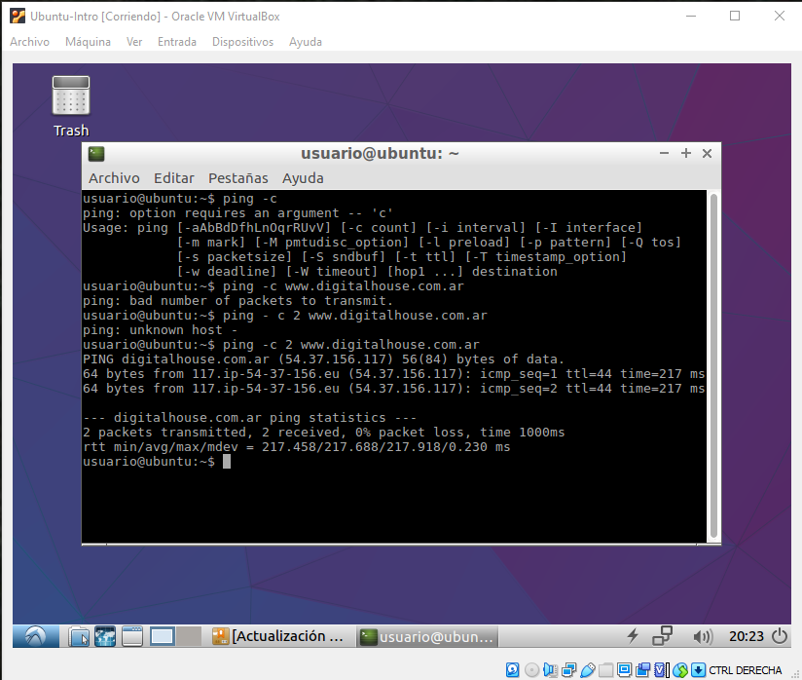Como primer paso deben verificar que tengan conexión a Internet, para esto utilizaremos el comando ping -c 2 www.digitalhouse.com.ar (Utilizar la terminal Konsole)

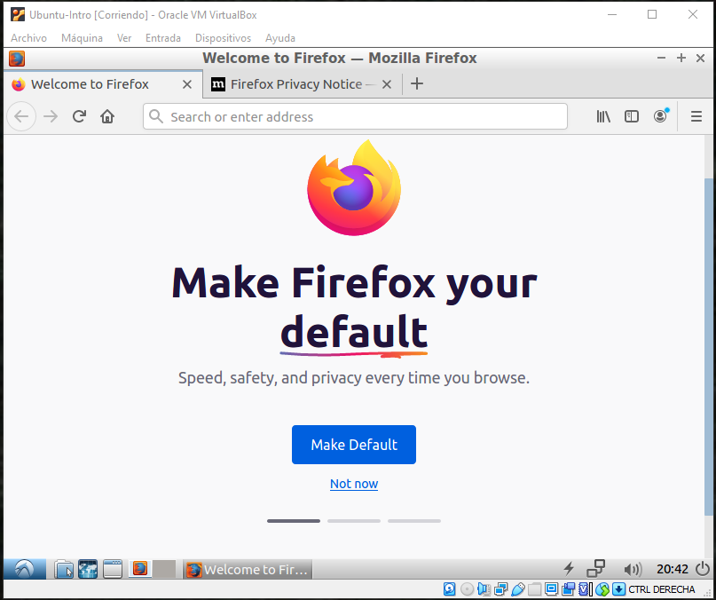1. Actualizar el sistema con sudo apt update y sudo apt upgrade 2. Una vez instalado git. Investigar con qué comando se puede descargar el navegador Mozilla Firefox y ejecutarlo.

Una vez instalado deberán abrir en la pestaña del navegador https://github.com/ abrir sus respectivas cuentas en sus navegadores y clonar la mochila en sus máquinas virtuales.

